Государственное учреждение образования
«Бобровичская средняя школа»

Тема: «Я вырос здесь, и край мне этот дорог».

2020/2021 учебный год

Учитель начальных классов:
Титова Татьяна Ивановна
высшая категория

Тема: «Я вырос здесь, и край мне этот дорог».

2 класс

Цель: планируется, что к концу мероприятия учащиеся, будут знать название своего поселка, «малая родина» , близлежащих городов, смогут запомнить предприятия, расположенные на территории городка, смогут назвать достопримечательности городка и города Калинковичи, смогут привести примеры профессиональной и общественной деятельности земляков, их вклад в развитие экономики, культуры, спорта и науки Беларуси
Задачи:
- способствовать осмыслению понятия «малая родина» и ее значение в жизни каждого человека;
- содействовать формированию у учащихся чувства гордости за достижения экономики, культуры, спорта и науки «малой родины» и Беларуси в целом; умение применить полученный опыт в жизни;
- создавать условия для воспитания гражданской ответственности, активной познавательной и творческой деятельности на основе примеров наших земляков; развивать воображение, память, находчивость.
Цель на языке учащихся:
- сможем назвать «малую родину», близлежащие города по картинкам;
- назовем главные предприятия городка ;
- сможем привести примеры наших земляков, которые внесли вклад в развитие экономики, культуры, спорта и науки «малой родины» и Беларуси в целом;
- будем учиться рассуждать; путешествовать.

Оборудование: карточка целеполагание, презентация «малой родины», фото предприятий своего городка, пословицы о Родине, книга или диск к книге «Подарок Президента» карточки для каждого с целями на языке учащихся, «светофорики», картинки с изображениями предприятий городка, географическая карта Гомельская область, картинка «Паровозик с вагончиками», карточка «Нужна помощь»
Предварительная работа: подготовить рассказ о профессии одного из родителей, их успехи, вклад в развитие экономики, спорта, культуры и достижения.

Ход мероприятия
1.Этап организационно-мотивационный
- Сегодня у нас важный день. Мы начинаем новый учебный год. Пусть он будет легким в учебе, позитивным в каждом дне, несет радость нам – как свет яркого и теплого солнышка. Я желаю вам здоровья, любить маму и папу, свой дом, гордиться своими дедушками и бабушками, брать пример трудолюбия родных и близких вам людей. В добрый путь!
- Ребята, приготовились к уроку. Улыбнулись друг другу.Пожелали успеха, удачи, активности .
2.Этап актуализации и расширения субъективного опыта учащихся
Ребята, давайте вспомним 1 сентября 2019 года, когда вы пришли первый раз в школу? Какую книгу вам подарили? (Подарок Президента)
- Как называется наша Родина? Покажите карту Беларуси в книге .
-В какой области мы родились? ( Откройте эту страничку области, найдите Гомельскую область.)
- Назовите областной центр? (Гомель).
А в каком районном центре мы живем? Найдите на карте. (Калинковичи)
- Назовите место, где родились вы? ( городок Бобровичи)
-Есть это место на карте? (нет)
- Кто знает почему? ( Это бывший военный городок, поэтому его нет на карте)
- Вот вам и первый секрет малой родины.
- Давайте оценим нашу работу с книгой Подарок Президента?
- Кто мы? Молодцы!
-Чтобы узнать, о чем мы поведем разговор далее, предлагаю вам сложить пазлы и прочитать их.
Работа в группах. 1группа слово Родина
2 группа Бобровичи

- Просигнализируете светофориком те, кто готов. Кому нужна помощь?
Слушаем ответы.
-Как вы понимаете эти слова?(Это место, где мы родились. Наша «малая родина».)
- Моя малая родина – Бобровичи.- это и будет тема урока.
2.Этап совместного целеполагания
- Давайте совместно попробуем с помощью картинок поставим себе цели на урок.
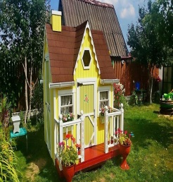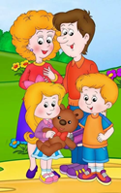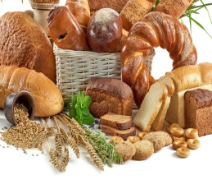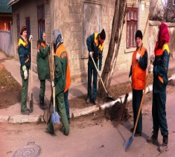
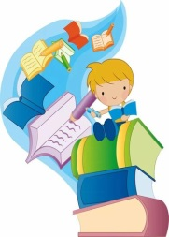
Цель на языке учащихся:
- сможем узнать новое из истории нашей малой родины;
- назовем главные предприятия и достопримечательности городка;
- сможем назвать достойных земляков, будем учиться трудолюбию на примерах наших односельчан;
-Раскажите друг другу в парах,что сегодня на уроке для вас будет важно узнать, чему научиться? (Повторение целей в парах)
- Ребята, знаете ли вы, что завершаются работы по введению в эксплуатацию электропоездов Жлобин - Калинковичи. И мы скоро с вами сможем быстро доехать до Жлобина, Гомеля, Калинкович.
- Вот и я предлагаю вам совершить путешествие на электропоезде. (Вывешивается картинка современного электропоезда.) 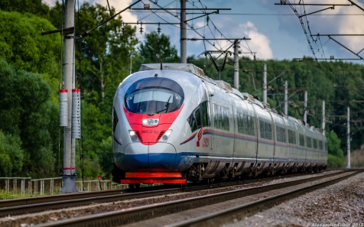
Задание 1 в парах.
Рассмотрите иллюстрации станций, выберите и назовите близлежащие остановки нашего поезда. ( Горочичи, Калинковичи, Светлогорск, Жлобин, Гомель, Минск)

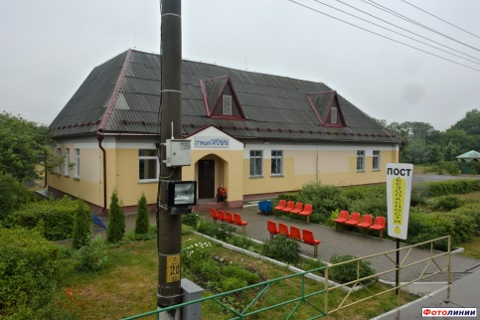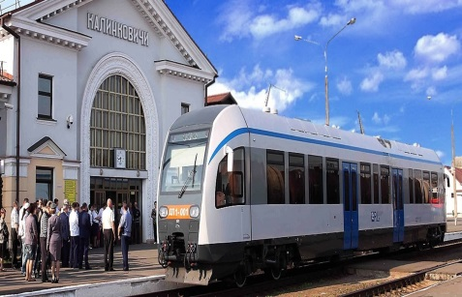

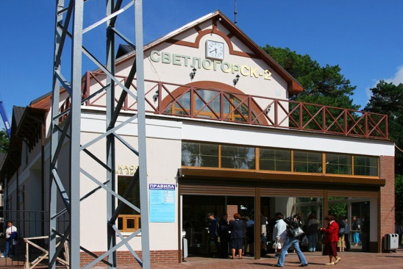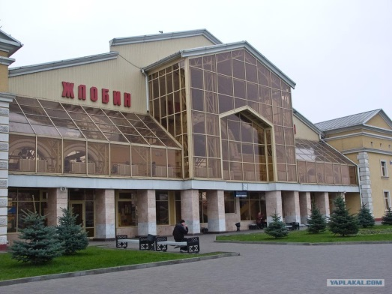

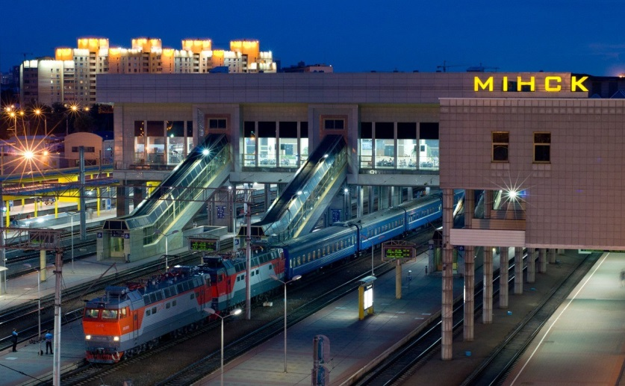
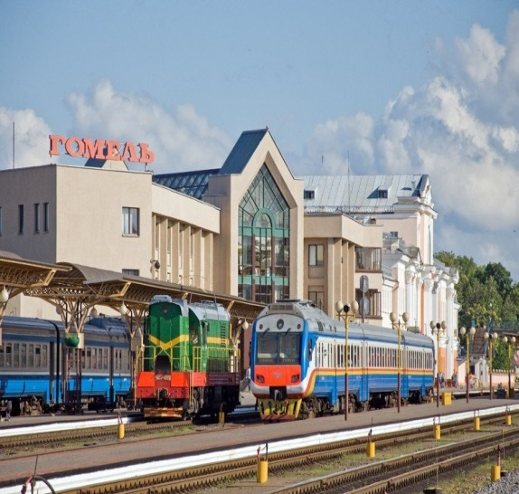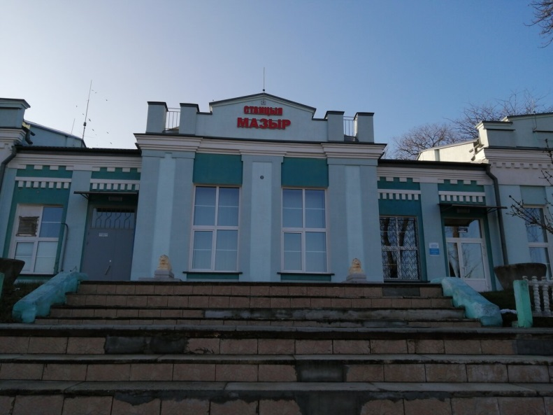

НаШтоБуЗу
- Узнаю по иллюстрации город.
- Смогу назвать город.
- Назову два, три города, где я путешествовал.
Обсуждение в парах.
Просигнализируйте, кто готов с помощью светофорика.
Кому нужна помощь?
Проверка ответов.
Мы молодцы! Мы справились с заданием!
На доске образуется плакат с изображением станций близлежащих городов.
Физкультминутка
3. Этап приобретения новых знаний [Слайд 2 ]
- Кто ведет электропоезд? (машинист). В нашем классе есть родители, которые связаны с работой железной дороги. Давайте послушаем их.
Знакомство с профессией железнодорожника. Рассказ родителя Чуркина С.

-Что узнали нового? С кем познакомились?
4. Этап первичной проверки понимания изученного
-Мы с вами продолжим путешествие на элетропоезде.
-Давайте просмотрим, презентацию о предприятиях нашего городка. (2мин)
-Назовите предприятия нашего городка? Что они выпускают? Какие товары вы покупаете?
Я предлагаю, с помощью карточек, где написаны слова - характеристики, выберем те, которые подходят к нашим предприятиям.
Работа в группе. Учимся в группе договариваться, кто будет отвечать.
НаШтоБуЗу
1.Смогу правильно выбрать слово и соединю стрелочкой предприятие и слово.
2.Обосную, докажу свой выбор.
3.Приведу 2-3 примера.

Обсуждение в парах.
Просигнализируйте, кто готов с помощью светофорика.
Проверка ответов.
-Мы умнички! Мы справились с заданием!
На доске образуется плакат с изображением главных предприятий городка.
-Давайте сейчас поговорим о известных людях, которые внесли вклад в развитие нашего города. 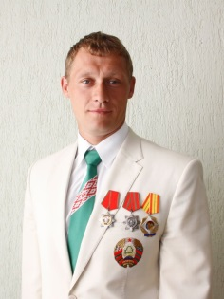
Роман Иванович Петрушенко (белор. Раман Iванавіч Петрушэнка; род. 25 декабря 1980 года в г. Калинковичи, Гомельская область) — белорусский байдарочник, олимпийский чемпион и 7-кратный чемпион мира, заслуженный мастер спорта Республики Беларусь (2004), кавалер орденов Отечества II и III степени. Награждён орденом Белорусской православной церкви Святителя Кирилла Туровского II степени, бронзовый призёр I Европейских игр 2015 года.
Является чемпионом и бронзовым призёром Олимпийских игр 2008 года в Пекине, бронзовым призёром Олимпийских игр 2004 года в Афинах, 7-кратным чемпионом мира, восьмикратным чемпионом Европы, многократным победителем и призёром этапов кубка мира по гребле на байдарках и каноэ.
С 1998 по 2004 гг. — студент Мозырского государственного педагогического университета.
С 2004 по настоящее время. — преподаватель кафедры теории и методики физического воспитания Мозырского государственного педагогического университета. Майор милиции, сотрудник ГАИ УВД Гомельского облисполкома (специальное звание майор милиции было присвоенное вне очереди после Олимпиады).
Член общества «Динамо»
Лучший спортсмен года в Белоруссии (2009).
Живёт в Мозыре.

Физкультминутка.
Видео

5. Этап применения знаний и способов действий
Продолжим путешествие дальше.
Работа с пословицами. Учимся в паре договариваться, кто будет отвечать.
- Соединить пословицы, объяснить смысл пословиц: [Слайд 4]
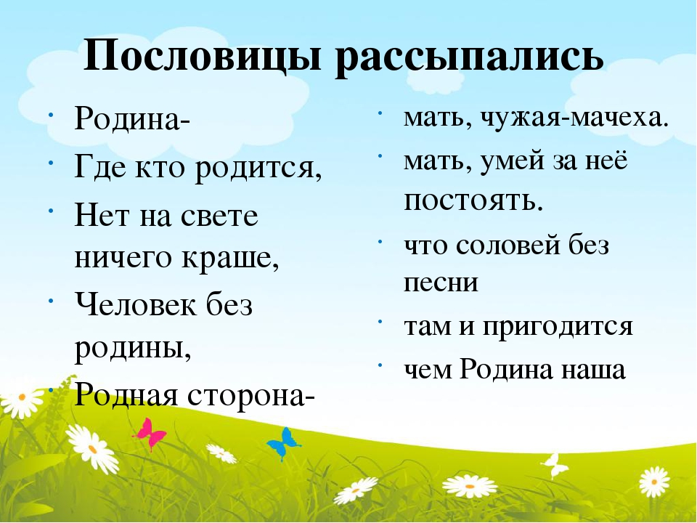
НаШтоБуЗу:
- Прочитаю выразительно пословицу.
- Смогу объяснить смысл.
- Смогу привести 2 примера.
-Мы справились с этим заданием, смогли объясним смысл пословиц?

Физкультминутка.
6. Этап обобщения и систематизации знаний учащихся
-
Я предлагаю вам, сесть вместе и подумать достигли ли мы цели нашего урока?
Прием «Неподнятая рука» «Случайный выбор»
- Что узнали нового о своей малой родине – Бобровичах?
- Какие города находятся рядом с нашей малой родиной?
- Какие предприятия функционируют и какую выпускают продукцию?
- Назовите известных людей нашего городка?
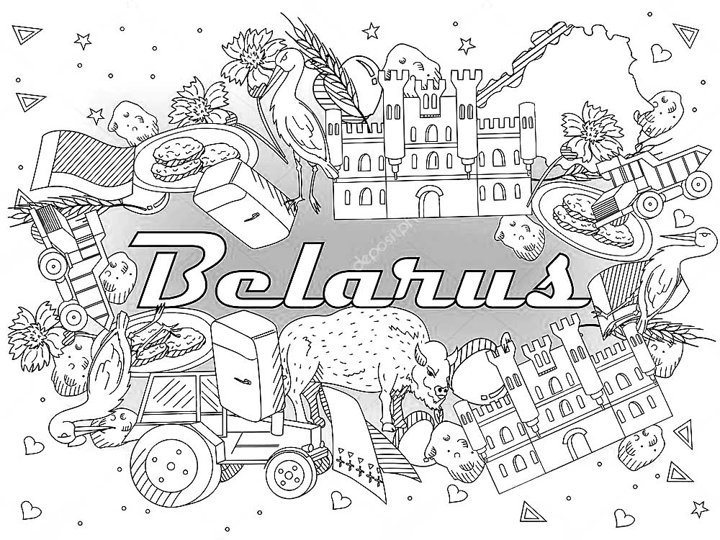
Итог урока. Рефлексивный прием « ПОПС»
Я считаю, что малая родина это…
Горжусь этим местом, потому что…
Я могу назвать известных мне людей, чей труд важен. Это…(
Исходя из этого, я делаю вывод о том, что..

